Муниципальное бюджетное общеобразовательное учреждение
«Средняя общеобразовательная школа №52 станции Карамыш
Красноармейского района Саратовской области»
__________________________________________________________________

Областной конкурс методических рекомендаций
среди педагогов образовательных
организаций по организации и проведению мероприятий, посвященных
памятным датам истории России.

Сценарий митинга
«70-летию Великой Победы посвящается…»

Номинация «Методические рекомендации по организации и проведению мероприятий, посвященных дням воинской славы и памятным датам России»

ГОЛОБОРОДОВА
ТАТЬЯНА АЛЕКСАНДРОВНА

2015 год

Аннотация
Настоящая разработка представляет собой сценарий торжественного митинга, посвящённого празднованию 70-летия Победы в Великой Отечественной войне. Предполагается, что данное мероприятие будет проведено у памятника участникам Великой Отечественной войны и труженикам тыла, у мемориальных стен, а за не именем таковых – в специально подготовленных и оформленных местах: актовых залах, домах культуры.
Сценарий «70-летию Великой Победы посвящается…» имеет большое практическое значение в формировании у учащихся чувства патриотизма и гордости за свою страну, свой народ. Опыт проведения подобных мероприятий показывает, что процесс подготовки мероприятия, его проведение активизирует учеников, способствует сплочению детского коллектива, развивает чувство ответственности и эстетический вкус.

Автор:
Голобородова Татьяна Александровна,
учитель русского языка и литературы
Муниципальное бюджетное общеобразовательное учреждение «Средняя общеобразовательная школа « 52 станции Карамыш Красноармейского района Саратовской области».
1 квалификационная категория.
Тел: 89272202033

Пояснительная записка.
Празднование Дня Победы в Великой Отечественной войне является, без сомнения, очень важным событием не только в жизни нашей страны и в жизни каждого человека, но и всего прогрессивного человечества. Такая памятная дата, как 70-летие Победы, будет представлена самыми различными мероприятиями: торжественные собрания, митинги, праздничные концерты, театрализованными представлениями на военную тематику, возложение цветов к памятникам и Вечному огню, разнообразные тематические конкурсы. Подготовка любого из перечисленных мероприятий требует тщательной подготовки: необходимо продумать все нюансы, чтобы
цель, поставленная при его разработке, была достигнута.
Проведение мероприятия и разработка его сценария, в котором участвуют дети, является творчеством педагога. Для составления сценария нет единственно правильного алгоритма или схемы, которым необходимо строго следовать. Надо прочувствовать весь ход мероприятия, поставить себя на место каждого участника, учесть возраст, психологический и творческий потенциал каждого, заранее предвидеть аудиторию, для которой будет рассчитано мероприятие, а также, и это самое главное, правильно подобрать информацию, которую предполагается донести до слушателей и зрителей.
Сценарий торжественного митинга «70-летию Великой Победы посвящается…» разработан для его проведения у памятника ветеранам Великой Отечественной войны, труженикам тыла и железнодорожникам, работавшим на станции с момента её основания. Этот памятник расположен в центре населённого пункта, куда имеет возможность прийти каждый житель станции.

Цель мероприятия: воспитание уважения к подвигу советского народа, выстоявшего и победившего врага в годы Великой Отечественной войны.

Задачи:
- создание праздничной, душевной атмосферы, чтобы мероприятие надолго запомнилось всем присутствующим
- поздравление всех ветеранов и присутствующих с праздником

- укрепление связь «старшее поколение» (воевавшие) – младшее поколение (сохранение памяти)»,
- продемонстрировать героизм и доблесть защитивших Родину воинов.

Данная разработка предполагает охват учащихся всех возрастных категорий, в соответствии с этим распределены слова текста. Зная творческий потенциал своих воспитанников, более объёмные тексты предназначаю учащимся старших классов, имеющих опыт подобных выступлений и являющихся победителями конкурсов чтецов.
Общее время мероприятия не превышает 40-50 минут.

Содержание методических рекомендаций
по проведению торжественного митинга «70-летию Великой Победы посвящается…»
При подготовке данного мероприятия очень важно не упустить из вида какую-либо деталь. Поэтому, исходя из сценария, необходимо сразу наметить, что конкретно требует подготовки и организации:
- проработка сценария
Предполагает заучивание текста, репетиции, внесение необходимых корректив.
- формирование праздничной общности.
Следует заранее написать объявление, либо по-иному известить жителей населённого пункта о предстоящем празднике. Необходимо продумать, какие конкретно шаги нужно сделать для того, чтобы мероприятие ждали с большим интересом. С этой целью планируется раздать персональные и коллективные приглашения ветеранам войны, труженикам тыла, почётным работникам предприятий и представителям органов власти. Для этого можно организовать акцию «Весна Победы».
- место проведения.
Необходимо определить, где именно будет происходить мероприятие, продумать, как его украсить для создания необходимой атмосферы. Так как данное мероприятие предполагается провести в парке на открытой местности, надо заранее провести уборку территории, прилегающей к памятнику, распределить места для выступающих и гостей митинга. Необходимо учесть, что плохие погодные условия могут нарушить запланированный митинг на улице, поэтому надо заранее подумать о помещении, где можно провести мероприятие, и подготовить его. Так как в проведении мероприятия участвуют дети, то они заранее должны быть ознакомлены с помещением, отрепетировать свои действия. В незнакомом месте дети, чаще всего, теряются.
- внешний вид.
Необходимо продумать, как и во что будут одеты участники митинга. Для создания праздничной и торжественной атмосферы рекомендуется

классическая форма одежды: белый верх, чёрный низ (у мальчиков – брюки, у девочек – юбки), белые банты и гольфы для девочек, галстуки для мальчиков, строгая обувь и георгиевские ленточки.
- звуковое и музыкальное оформление.
Ни одно мероприятие не может быть полноценным без звукового и музыкального оформления. Поэтому необходимо заранее приготовить и проверить работу микрофонов (они нужны и для уличной постановки и для выбранного помещения), где и какая фонограмма должна звучать. Будет лучше, если музыкальные произведения или эпизоды будут собраны в одной папке в нужном порядке очередности звучания. Рекомендуется назначить ответственного ученика за музыкальное сопровождения сценария.
-освещение.
Если мероприятие всё-таки приходится проводить в помещении, надо продумать, при каком освещении должно происходить действие (искусственное, естественное, приглушенное), используя при этом свечи, лампы, светомузыку и т.д.
-распределение обязанностей.
Необходимо назначить организаторов и координаторов мероприятия, а также исполнителей, четко определить круг обязанностей каждого из них.
контроль. Необходимо отслеживать степень подготовки события на всех этапах.

Перед проведением мероприятия следует:
* проверить уровень подготовленности всех участников и организаторов программы, внести последние коррективы.
* назначить ответственных: за встречу гостей, за организацию гардероба (если нужно) и размещением участников. Пусть гости с первых шагов почувствуют, что их ждали.
* четко соблюдать время проведения мероприятия.
* следить за реакцией аудитории и, по возможности, вносить коррективы в сценарий.

Четкая, слаженная работа всех участников организации мероприятия позволит провести его на высоком уровне.

Оценка мероприятия.
После проведения митинга необходимо его проанализировать. Лучше, если это произойдет сразу после его окончания, и в обсуждении примут участие не только участники, но и гости, которые выскажут своё мнение по поводу проведённого мероприятия, дадут свою оценку работы всех организаторов, самого события: успешное, среднее и провальное.
Отследив все этапы подготовки и проведения мероприятия, учитывая мнения сторонних, выявите все сильные и слабые места, выработайте рекомендации для предотвращения повторения подобных ошибок и использования положительного опыта в дальнейшем.

Сценарий торжественного митинга
«70-летию
Великой Победы посвящается…»

Чтец -11 класс
Я русский человек, и русская природа
Любезна мне, и я ее пою.
Я русский человек, сын своего народа
Я с гордостью смотрю на Родину мою!
В годину бед она всегда бывала,
Единой, несгибаемой, стальной.
Врагу навстречу Русь моя стояла
Одной дружиной, грозною стеной.
И дело чести, право и свободу
Она в жестоком отстоит бою.
Я русский человек, сын своего народа
Я с гордостью смотрю на Родину свою.

Чтец - 4 класс.
Здравствуйте, люди! Здравствуйте зрители!
Дедушки, бабушки, гости, родители!
А ветеранам - особый поклон!
Славному празднику день посвящен!

Чтец - 4 класс.
День с утра такой чудесный,
Весь тюльпанами расцвел.
Слышу я звучанье песен -
Это праздник к нам пришел!

Чтец – 11 класс
Все семьдесят лет ожиданья,
И семь десятилетий тишины,
Большого ветеранам всем вниманья,
Ведь заслужили все его они.
Пусть память будет вечная героям,
В веках они прославили страну,
Пусть отдохнут, не ходят больше строем,
За родину сражались, за одну.
И семь десятилетий вдруг прошло,
И семь десятилетий пролетело,
А видели войну мы лишь в кино,
Но память возвратиться к нам сумела.
Не все теперь выходят на парад,
Осталось совсем мало ветеранов,
Все пережили смерть они и ад,
У них не заживёт на сердце рана.
Проводим их в последний путь достойно,
В последний кто-то улыбнётся раз,
Мы к вечному огню идём спокойно,
А капли слёз тихонько шли из глаз.
Прочтут потомки на плите гранитной,
Фамилии похожие на их,
Мы к Богу в рай не ходим с челобитной,
Героям посвящаем этот стих.
И будет память вечная на веки,
И солнце светит тёплое нам пусть,
Российские мы люди, человеки,
Врагу не отдадим Святую Русь!

Ведущий.
Митинг, посвященный 70-летию Великой Победы нашего народа в Великой Отечественной войне, объявляем открытым.

Звучит гимн Российской Федерации.

Ведущая
Слово для приветствия предоставляется Главе Карамышского муниципального округа Хохлову Анатолию Николаевичу

Выступление главы.

Чтец – 9 класс
Осталось вас так мало,
Добытчики Победы,
Герои-ветераны,
Родные наши деды,
Вас очень-очень ценим
За слезы и за раны,
За годы под прицелом,
Родные ветераны!
Нет ничего священней
Той праведной Победы.
Не встали на колени.
Спасибо, наши деды!

Ведущий
Слово для выступления предоставляется ветерану Великой Отечественной войны, жителю станции Карамыш Личман Николаю Феофановичу

Выступление ветерана.
Чтец – 10 класс
Твой труд приблизил час Победы,
Дал людям радость и покой,
А на фронтах отцы и деды
Край защитили наш родной.
Совсем молоденькой девчонкой
Пришла к станку ты на завод,
Где шум стоял довольно громко,
В твоих руках нуждался фронт.
Для артиллерии снаряды
Производили вы тогда,
И ветераны были рядом
Трудились честно, как всегда.
В две смены на заводе были,
Не покладая нежных рук,
Детали на станке точили,
Забыв про боль и про недуг
Паек ваш был, чтоб сил хватило -
Картошка, свекла и ботва
И черный хлеб, всеми любимый,
И родниковая вода.
Вы ждали весточки солдата,
Что вас на фронте защищал,
Вы ждали от отца и брата,
От тех, кто с немцем воевал.
От тех, кто бил врага повсюду:
На море, в небе и в лесах.
Их ратный подвиг не забуду.
Он будет навсегда в сердцах.
О вас, о тружениках тыла,
Кто час ПОБЕДЫ приближал,
Страна родная не забыла,
Вам должное за всё воздав.
Сегодня все вы ВЕТЕРАНЫ,
Кто был в тылу, кто воевал,
Ваш тяжкий труд, что был желанный,
Народ поднял на пьедестал.
Ведущий
Слово для выступления предоставляется труженику тыла, жительнице станции Карамыш Омельченко Марии Иосифовне.

Выступление труженика тыла.

Ведущая
Каждый год в эти майские дни наш народ вспоминает грозные годы войны. Чтит память павших, кланяется живым. Хотя прошло уже 70 лет со Дня Победы, но время не властно над памятью людей разных поколений. Вот поэтому мы собрались сегодня здесь.

Чтец – 9 класс
Мы здесь с тобой не потому, что дата,
Как злой осколок, память жжёт в груди,
К могиле неизвестного солдата
Ты в праздники и будни приходи.
Он защитил тебя на поле боя,
Упал, ни шагу не ступив назад.
И имя есть у этого героя –
Великой Армии простой солдат.

Ведущий
День 9 мая 1945 года знает весь мир. Наша страна шла к этому дню четыре года. Но какие это были долгие годы…

Звучит 1 куплет песни “Вставай страна огромная”.

Ведущая
Сорок первый!
Запись голоса Левитана о начале войны
Чтец – 10 класс
Казалось, было холодно цветам,
и от росы они слегка поблёкли.
Зарю, что шла по травам и кустам,
обшарили немецкие бинокли.
Цветок, в росинках весь, к цветку приник,
и пограничник протянул к ним руки.
А немцы, кончив кофе пить, в тот миг
влезали в танки, закрывали люки.
Такою все дышало тишиной,
что вся земля еще спала, казалось.
Кто знал, что между миром и войной
всего каких-то пять минут осталось!
Я о другом не пел бы ни о чем,
а славил бы всю жизнь свою дорогу,
когда б армейским скромным трубачом
я эти пять минут трубил тревогу.

Звучит 1 куплет песни “Ленинградский метроном”. Звук затихает.

Ведущий
Сорок второй!

Чтец – 11 класс
На Ленинград, обхватом с трех сторон,
Шел Гитлер силой сорока дивизий.
Бомбил. Он артиллерию приблизил,
Но не поколебал ни на микрон.
Не приостановил ни на мгновенье,
Он сердца ленинградского биенье.
И, видя это, разъяренный враг,
Предполагавший город взять с разбега,
Казалось бы, испытанных стратегов
Призвал на помощь он: Мороз и Мрак.
И те пришли, готовые к победам,
А третий, Голод, шел за ними следом.
Во тьме казалось: город пуст,
Из громких рупоров – ни слова,
Но неустанно бился пульс,
Знакомый, мерный, вечно новый.
То был не просто метроном,
В часы тревоги учащенный,
Но наше твердое «Живем! »
Не дремлет город осажденный.
Да, мы не скроем – в эти дни
Мы ели клей, потом ремни,
Но. Съев похлебку из ремней,
Вставал к станку упрямый мастер,
Чтобы точить орудий части,
Необходимые войне.
И он точил, пока рука
Могла производить движенья.
А если падал - у станка,
Как падает боец в сраженье.

Звучит 1 куплет песни “На безымянной высоте”.

Ведущая
Сорок третий!

Чтец – 7 класс
Открытые степному ветру,
Дома разбитые стоят.
На шестьдесят два километра
В длину раскинут Сталинград.
Как будто он по Волге синей
В цепь развернулся, принял бой,
Встал фронтом поперек России —
И всю ее прикрыл собой!

Звучит начало песни “Последний бой”.

Ведущая
Сорок четвертый!

Чтец – 8 класс
Еще война, но мы упрямо верим,
Что будет день, мы выпьем боль до дна.
Широкий мир нам вновь откроет двери,
С рассветом новым встанет тишина.

Ведущий
4 года шла война – это 1418 дней и ночей! 34тысячи часов и 20 миллионов погибших людей! 20 миллионов, вы только представьте – если каждому из 20 миллионов в стране объявить минуту молчания страна будет молчать … 32 года!

На фоне тихой мелодии к песне “Журавли” звучат слова ведущей.

Чтец - 11 класс
Люди!
Покуда сердца стучат, -
Помните!
Какою ценой завоевано счастье,
Пожалуйста, помните!
Песню свою отправляя в полет, -
Помните!
О тех кто уже никогда не споет, - помните!
Детям своим расскажите о них, чтобы тоже запомнили!
Детям детей расскажите о них,
Чтобы тоже запомнили!
Во все времена бессмертной Земли помните!
К мерцающим звездам ведя корабли, - о погибших помните!
Встречайте трепетную весну, люди земли!
Убейте войну!
Прокляните войну!
Люди Земли!
Мечту пронесите через года и жизнью наполните.
Но о тех, кто уже не придет никогда, - заклинаю: Помните!

Ведущая
Вспомним! В память о погибших в годы Великой Отечественной войне объявляется минута молчания.

Минута молчания.
(метроном)
Ведущий
Сорок пятый!

Чтец – 8 класс
Еще стояла тьма немая,
В тумане плакала трава.
Девятый день большого мая
Уже вступил в свои права.
По всей стране от края и до края
Нет города такого, нет села,
Куда бы ни пришла Победа в мае
Великого Девятого числа.
Кто-то пел, а кто-то плакал,
А кто-то спал в земле сырой…

Голос Левитана об окончании войны
Звучит начало песни “Майский вальс”.

Ведущая
И вот наступил он, этот великий долгожданный день – День Победы! Этого праздника люди ждали тысячу четыреста восемнадцать дней. Советские воины прошагали тысячи километров. Освобождая нашу страну и страны Европы от фашизма.

Чтец - 11 класс
Был день, как день,
Светило солнце,
И ветер шарил по траве.
Я тосковал, смотря в окно.
Отец на фронте, на войне.
И вдруг светлее стало в небе,
Прибоем радостной войны
Пришла к нам весточка: Победа!
И нет боёв, и нет войны!
На печке дед заплакал старый,
Слёз не скрывая, как малец,
И улыбнулась наша мама
Улыбкой счастья, наконец.
Четыре года папу ждали
Мы вместе с нею, словно век.
И вот пришёл под звон медалей
Родной и близкий человек.
Победа! Славная победа!
Какое счастье было в ней!
Пусть будет вечно ясным небо,
И травы будут зеленей.

Исполняется песня “Вальс Победы”.

Чтец 1 – 9 класс
Я никогда не видела войны,
И ужаса ее не представляю,
Но то, что мир наш хочет тишины,
Сегодня очень ясно понимаю.

Чтец 2 – 9 класс
Спасибо Вам, что нам не довелось
Представить и узнать такие муки.
На вашу долю все это пришлось –
Тревоги, голод, холод и разлуки.

Чтец 3 – 9 класс
Спасибо Вам за солнца яркий свет,
За радость жизни в каждом миге нашем,
За трели соловья, и за рассвет,
И за поля цветущие ромашек.

Чтец 4 – 9 класс
Да, позади остался страшный час.
Мы о войне узнали лишь из книжек.
Спасибо Вам. Мы очень любим Вас.
Поклон Вам от девчонок и мальчишек!

Звучит мелодия песни “Синий платочек”.

Чтец 5 – 9 класс
Затихли военные годы,
Свинцовый не цокает град,
Но горькие раны березы,
Как память о прошлом хранят.

Чтец 6 – 9 класс
Как продолжение жизни солдат
Под звездами мирной державы,
Цветы на ратных могилах горят
Венками немеркнущей славы.

Звучит мелодия песни “Алеша”.

Старшеклассники возлагают цветы и венки к памятнику ветеранам Великой Отечественной войны.

Ведущая
Свет памяти,
Свет скорби и любви…
И через сорок лет,
И сквозь столетия
Горячей каплей пролитой крови
Его в себе приносят ваши дети!

Чтец 1 класс.
Я знаю от папы, я знаю от деда –
9 мая пришла к нам Победа.
Тот день весь народ ожидал,
Тот день самым радостным стал.

Чтец 1 класс.
То утро стало знаменитым –
По всей планете весть пошла:
Фашисты подлые разбиты!
Советской армии хвала!

Чтец 1 класс.
Пусть гремит салют Победы,
Этим светом мир согрет.
Поздравляем наших дедов!
Дню Победы многих лет!

Звучит песня “День Победы”.

У учащихся школы в руках воздушные шары и цветы, которые они дарят пожилым людям, труженикам тыла и ветеранам

Ведущий:
На этом наш митинг посвящённый Дню Победы считается закрытым. Приглашаем участников Великой Отечественной Войны, вдов ветеранов Великой Отечественной Войны, тружеников тыла и всех присутствующих на праздничный концерт в сельский Дом культуры.

Звучит песня “День Победы”.

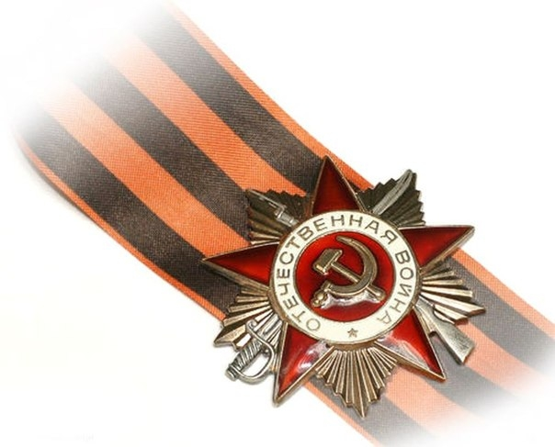

Литература
Верисокин, Ю.И. «Это радость со слезами на глазах…»: литературно-музыкальная композиция ко Дню Победы/ Ю.И. Верисокин // Последний звонок.-2005.-N1.-С.13-15.

Ветрова, Н. Моя весна – моя победа: сценарий митинга-концерта/ Н. Ветрова // Сценарии и репертуар.– 2008.–N5.-С.5-11.

Кузнецова, А.Г. «Мы рождены не для войны…»: литературно-музыкальный вечер/ А.Г. Кузнецова // Последний звонок.-2005.-N9.-С.10-12.

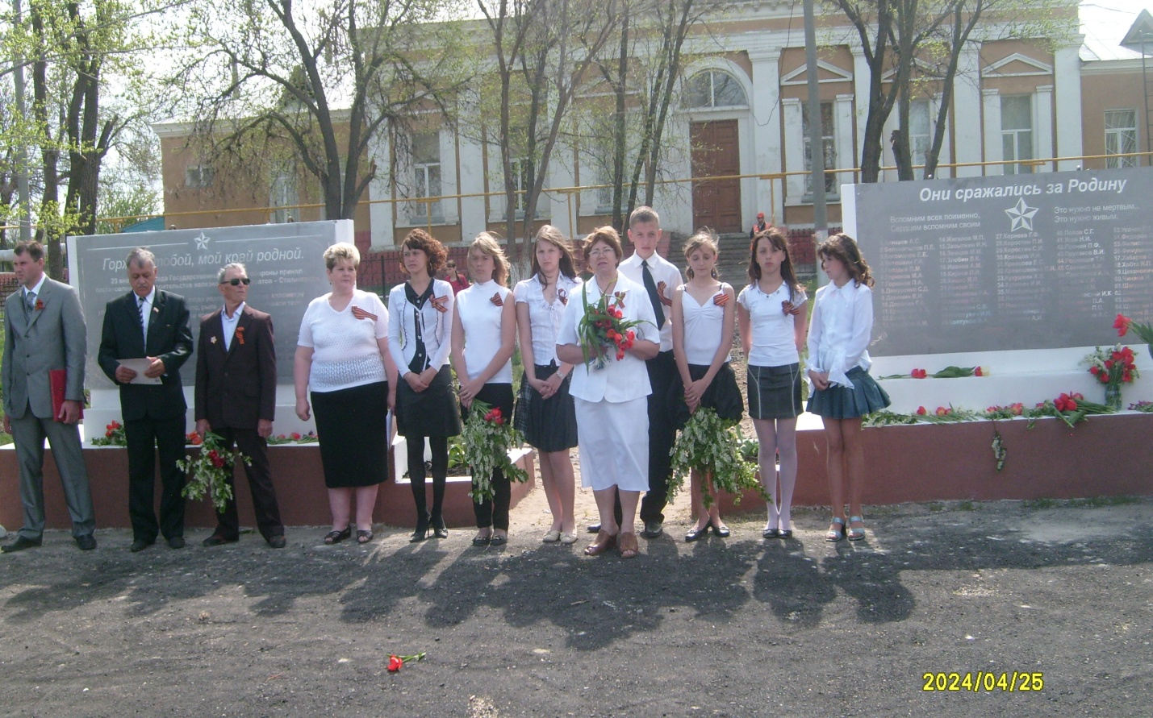

Митинг, посвящённый открытию памятника на станции Карамыш,
2011 г.

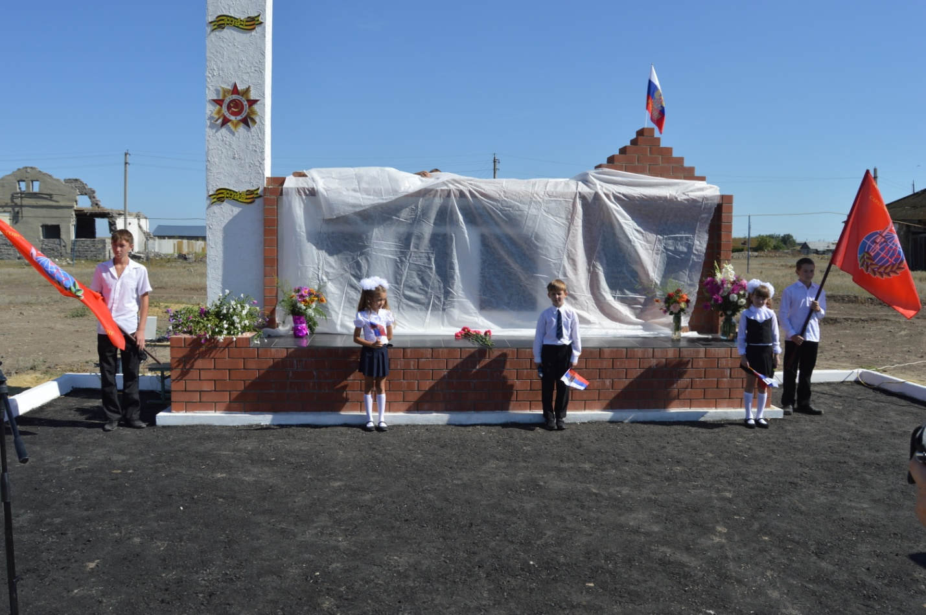

Митинг, посвящённый открытию памятника в с.Усть-Золиха, 2013 г.

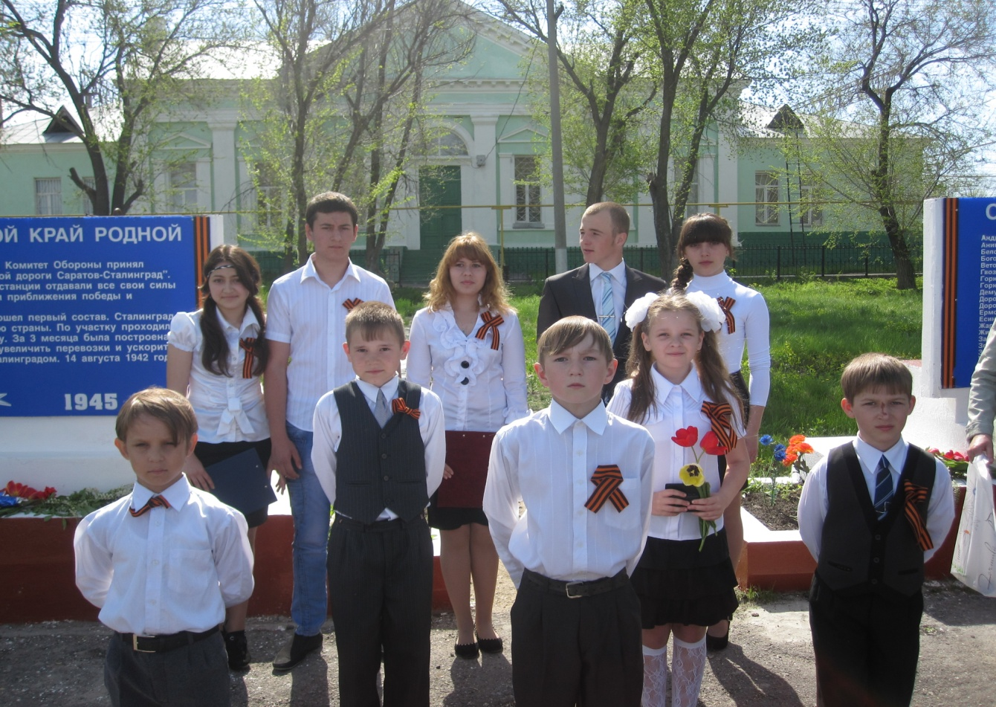

Торжественный митинг, посвящённый Дню Победы, 2013 г.

